Nom : Prénom :  Classe : | Evaluation diagnostique  Tronc commun sciences BIOF  www.Extraphysics.com | Année scolaire :  La durée :  Professeur : BOURKHISSI
Exercice n°1 :2 points
Répondez par vrai ou faux en mettant X dans la case correspondante :

1- La masse est une grandeur fixe elle ne dépend pas du lieu. vrai faux 2- La valeur de l’intensité du poids est une grandeur fixe elle dépond du lieu. vrai faux 3- Le poids est la force exercée par la terre sur un corps. vrai faux
4- La relation entre le poids et la masse est P = m.g . vrai faux

Exercice n°2 :2points
Répondez par vrai ou faux en mettant X dans la case correspondante :

1- Dans un mouvement de translation la trajectoire, d’un corps est une droite. vrai faux 2- Dans un mouvement rectiligne uniforme, la vitesse est constante. vrai faux 3- La valeur de la vitesse augmente dans un mouvement rectiligne retardé. vrai faux 4- Dans un mouvement rectiligne uniforme, la distance parcourue pendant les mêmes intervalles du
temps est égales. vrai faux

Exercice n°3 :2points
Cochez les bonnes réponses :

Le schéma suivant représente la tension aux bornes d’un conducteur ohmique lorsqu’on le visualise avec un oscilloscope ; la résistance du conducteur ohmique est R = 6Ω. la sensibilité verticale est 1V/div
- - la tension aux bornes du conducteur ohmique est 3V. vrai faux
- La tension aux bornes du conducteur ohmique est 6V. vrai faux
- La tension aux bornes du conducteur ohmique est alternative et sinusoïdale. vrai faux
- L’intensité du courant traversant le conducteur est I=0.5A. vrai faux

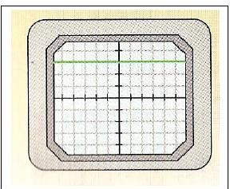

www.Extraphysics.com

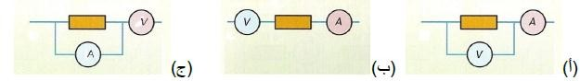
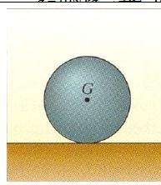
Exercice n°4 :2points

Cochez la bonne réponse :

Une boule de fer de masse m=2.5Kg se trouve sur une table horizontale (voir schéma);on donne g=10N/Kg.

- L’intensité du poids est :
- P=0.25N
- P=25N
- P=2.5N
- P=0.025

- L’intensité de la force exercée par la table sur la boule est
- F=0.25N
- F=25N
- F=2.5N
- F=0.025N
www.Extraphysics.com

Exercice n°4 :4 points

La longueur d’une route traversant un village est d=1000m ; la vitesse limite qu’il ne faut pas dépasser par le conducteur est V_{Limite}=40Km/h.
Le conducteur d’une voiture a mis la durée t₁=100s pour traverser la distance d, par contre le conducteur d’un camion a mis t₂=60s.
1- Calculez la vitesse moyenne pour chaque conducteur en m/s et Km/h.

-La vitesse du conducteur de la voiture
est :………………………………………………………………………………………………………….

- La vitesse du conducteur du camion est :…………………………………………………… ..……………………………………………

- Est ce que l’un des conducteurs a dépassé la vitesse limite ?…………………………………………………………………. ………

Exercice n°5 :2points

Répondez en cochant la bonne réponse.

Les circuits électriques (a), (b) et (c) sont constitués d’un ampèremètre, d’un voltmètre et d’un conducteur ohmique, traversé par un courant électrique continu

A B C

  - Le circuit qui va nous aider à étudier la caractéristique d’un conducteur ohmique est :
A
B
C

  - R est la résistance du conducteur ohmique ; U la tension entre ces bornes et I l’intensité du courant

qui le traverse.

- Cochez la bonne réponse
R

= R = I = U
R
U
U

I R I
= I U

Exercice n°6 :2points

Complétez le tableau suivant

Symbole de l’atome | Le nombre atomique Z | La charge des électrons | Charge du noyau | Symbole de l’ion | Charge de l’ion | Charge du noyau  d’ion
O | 8 |  | 8.e |  | -2.e
Fe | 26 |  |  | Fe 2+ |  | 26.e

Exercice n°7 :2points

Cochez la bonne réponse.

Les constituants de l’atome sont :

- Les électrons et le noyau
- Les électrons
- Les ions et les électrons
- Les électrons et les ions

Exercice n°8 :2points

Le pH d’une solution acide est toujours :

pH = 7 pH pH pH 14
7
7

